Для доступа родителей к Интернет-дневнику, необходимо:
- Выйти на сайт dnevnik76.ru
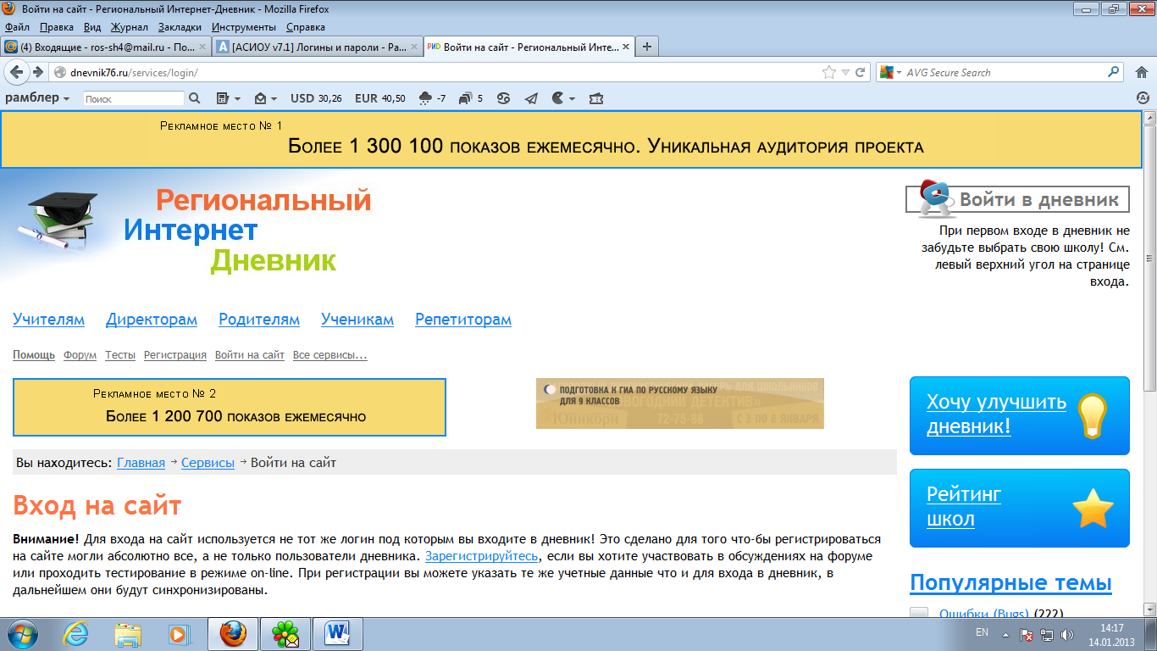
- В правом верхнем углу нажать на кнопку «Войти в дневник»
- В верхней части открывшегося окна выбрать свою школу
- Ввести логин и пароль, полученный у классного руководителя
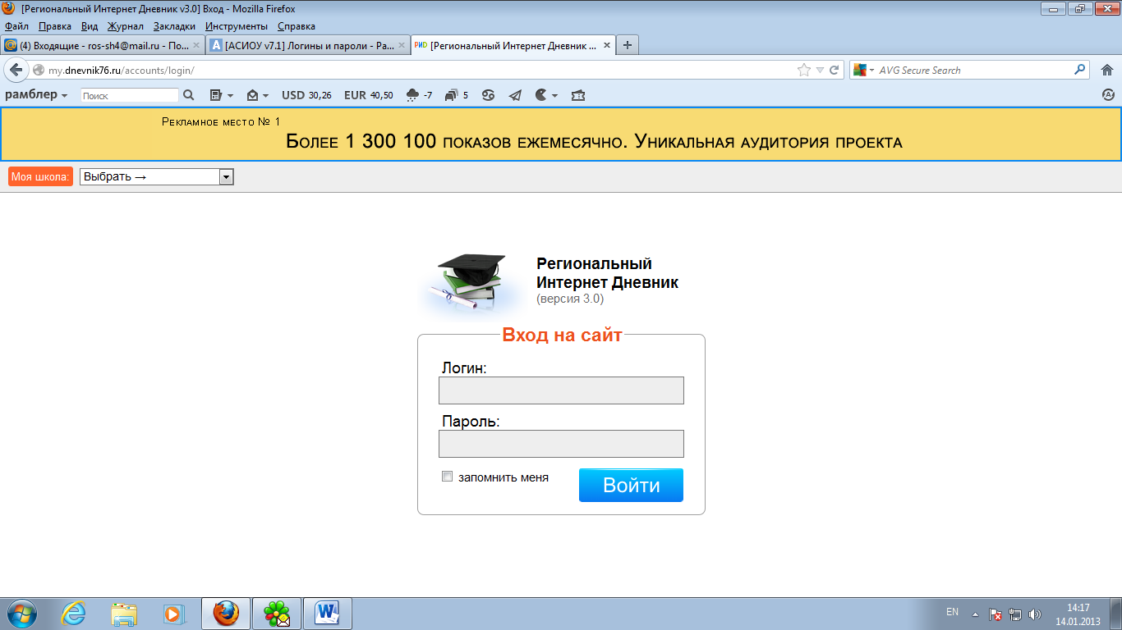
- Нажать на кнопку «Войти на сайт»
ВЫБРАТЬ ШКОЛУ

